Analýza vyhodnotenia výsledkov a vedomostí žiakov 37. ročníka celoštátnej súťaže ZENIT v programovaní - dištančne

Súťaž zručnosti stredoškolákov ZENIT pre školský rok 2020/2021 sa uskutočnila pre pandemickú situáciu v kategóriách elektronika, programovanie bez strojárstva. V kategórii programovanie Z 8 krajských kôl postupovali do celoštátneho kola z každého kraja 2 súťažiaci za príslušnú kategóriu. Na stredných školách v rámci celého Slovenska sa uskutočnili školské kolá, ktorých sa zúčastnili žiaci v počte približne 800 účastníkov zo stredných škôl Slovenska. Zadania školských, krajských a celoštátneho kola pre kategóriu programovanie A, B, grafik, boli jednotné a pripravili ich odborníci z FMFI-UK Bratislava a SOŠ Informačných technológií v Banskej Bystrici. Pre krajské a celoštátne kolo súťaže v kategóriách elektronika a strojárstvo súťažiaci riešili jednotné zadania, ktoré pripravili členovia celoštátnej odbornej komisie ZENIT a odborníci zo škôl. Víťazi školských kôl postupovali do krajských kôl súťaže, v ktorých sa pokračovalo vo využívaní progresívnych metód z predchádzajúcich ročníkov súťaže ZENIT v programovaní (online hodnotenie, elektronické testy). Súťaž prebehla vo virtuálnom prostredí – dištančne.

- dňoch 08. 3. - 10. 3. 2021 sa uskutočnilo celoštátne kolo 37. ročníka súťaží Zenit v programovaní. Celoštátne kolo sa uskutočnilo pod gestorstvom Banskobystrického kraja v Strednej odbornej škole techniky a služieb Banská Bystrica - dištančne. Gestorom technickej podpory bolo CVTI SR – ŠVS BB. Metodickým a odborným gestorom súťaže bol Štátny inštitút odborného vzdelávania. Vyhlasovateľom súťaže je Ministerstvo školstva vedy, výskumu a športu SR.
Na slávnostnom otvorení súťaže sa online zúčastnili: Ing. Ján Lunter - predseda Banskobystrického samosprávneho kraja, Ing. Branislav Hadár - riaditeľ Štátneho inštitútu odborného vzdelávania, predstavitelia Republikovej únie zamestnávateľov a ďalší pozvaní hostia. Do celoštátneho kola súťaže ZENIT postúpilo 29 súťažiacich, ktorí skončili na postupujúcich miestach v rámci krajských kôl súťaže ZENIT. Realizátori celoštátneho kola súťaže zabezpečili prípravu ako aj samotný priebeh súťaží na vysokej odbornej a spoločenskej úrovni, za čo im patrí veľké poďakovanie.
Súťažiaci dosiahli dobré výsledky a tí najlepší v každej kategórii zvládli vyriešiť zadané úlohy v stanovenom limite a na dobrej profesionálnej úrovni. Všetky tri súťaže prebehli s plným nasadením súťažiacich a bez rušivých momentov. Celoštátne finále súťaže programovanie- kategória Grafik sa uskutočnili ako národné finále medzinárodnej súťaže EUROSKILLS .
Na záver súťaže boli vyhlásené výsledky opäť prostredníctvom online stretnutia súťažiacich, hostí, členov odborných hodnotiacich komisií a členov organizačného tímu. Priebeh súťaže vyhodnotili: Mgr. Art. Matej Opálený – predseda odbornej hodnotiacej komisie, PaedDr. Danka Kubušová – riaditeľka Strednej odbornej školy techniky a služieb a Mgr. Stanislav Slačka – predseda celoštátnej odbornej komisie. Na slávnostné online vyhodnotenie prijal pozvanie aj JUDr. Tomáš Abel PhD. – primátor mesta Brezna, ktorý v mene mesta venoval víťazom darčekové predmety s logom mesta. Diplomy a ceny najlepším trom súťažiacim v jednotlivých kategóriách boli odoslané víťazom poštou.

V rámci celoštátneho kola sme realizovali elektronickú online anketu. Účastníci hodnotili podľa nasledovných kritérií:
„Označte pod odpovedajúcim číslom Vami zvolenú známku: 1 – výborná (najlepšia), 2 – chválitebná (štandardná), 3 – dobrá, (primeraná) 4 – vyhovujúca, 5 – nevyhovujúca.“

Prikladáme niektoré zaujímavé výstupy:
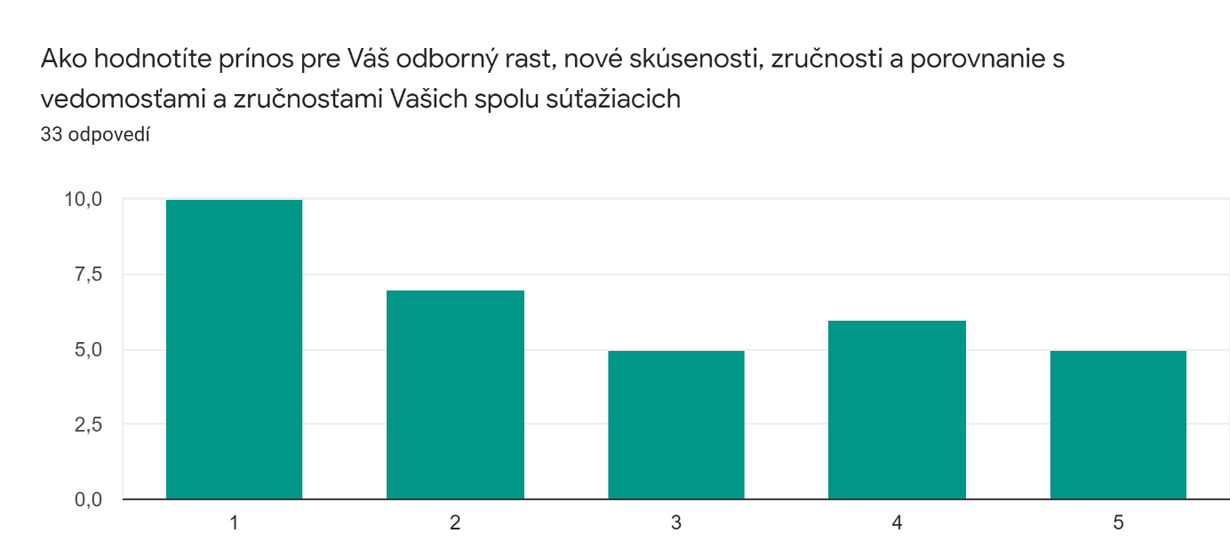
Viac ako 70 percent súťažiacich hodnotí pozitívne prínos súťaže k ich odbornému rastu.

Viac

V

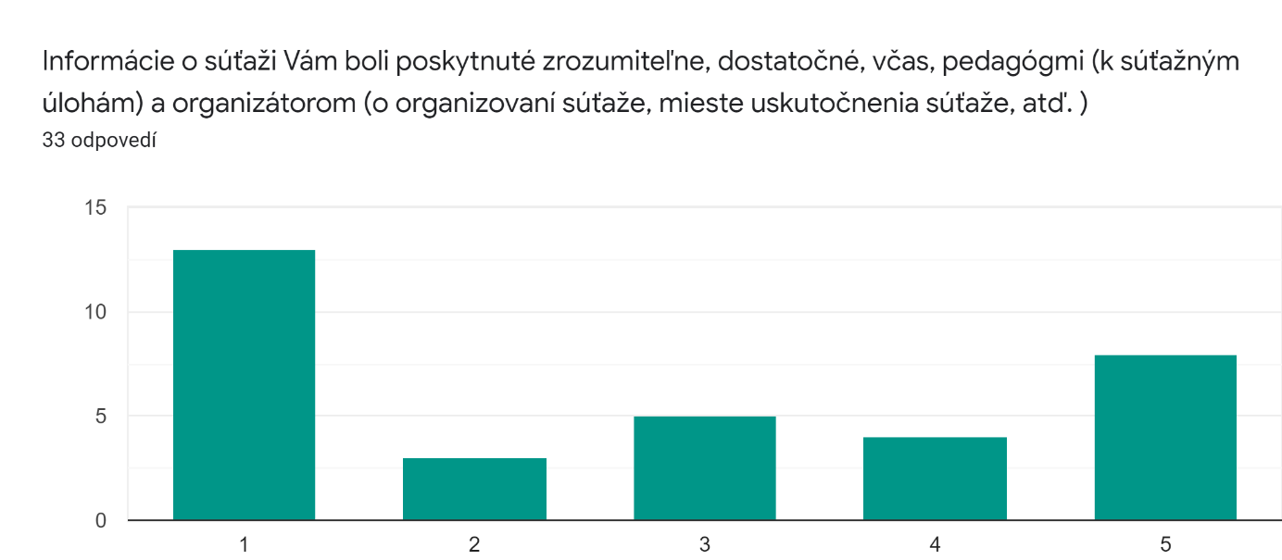
Súťažaci v počte 21 z celkového počtu 29 súťažiach v prieskume sa vyjadrili, ohľadne poskytnutých informácií o súťaži pozitívne.

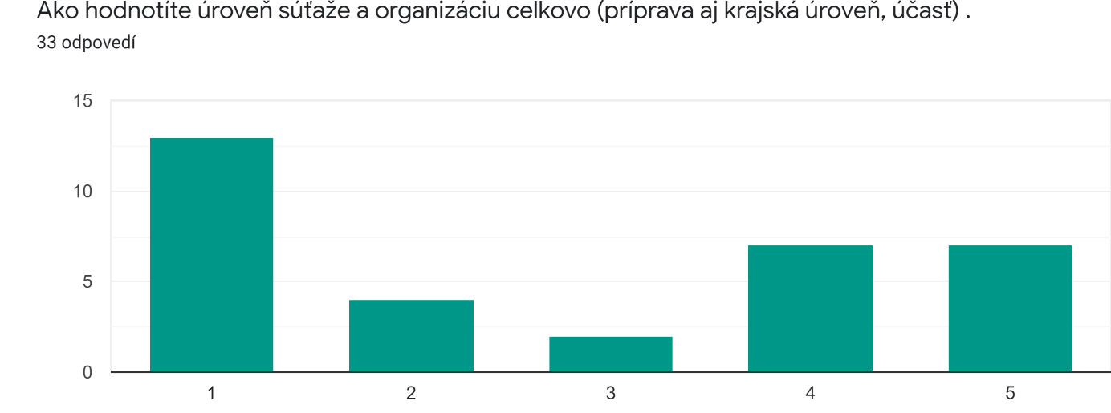
Celkove podľa priložených výsledkov ankety súťažiaci boli spokojní s úrovňou a organizáciou súťaže.ias
V

Celo

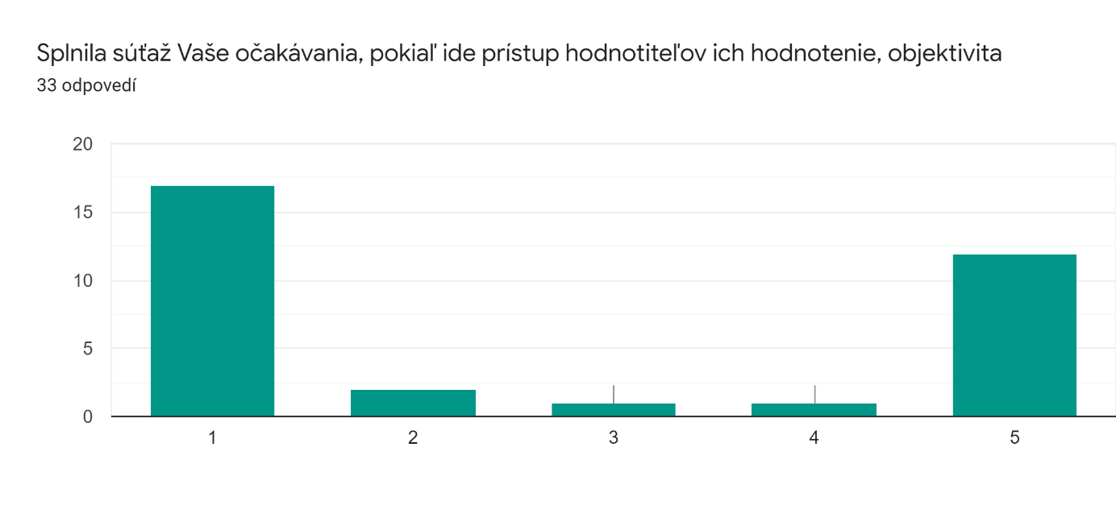
Podľa priloženého grafu súťaž splnila očakávania súťažiacich v oblasti hodnotenia, objektívnosti hodnotenia -29 súťažiacich.
dff

20

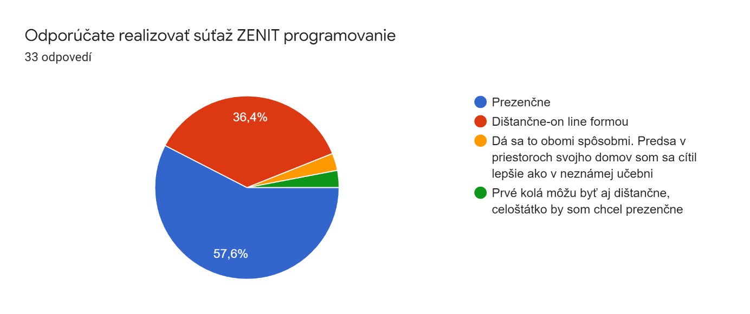
sPc57 percent účastníkov súťaže navrhuje realizovať celoštátne kolo prezenčne. Niektorí účastníci navrhujú celoštátne kolo prezenčne a krajské kolá dištančne- ušetrili by sa financie, časová náročnosť pre súťažiacich-cestovanie.

Mgr. Stanislav Slačka
predseda COK ZENIT

Zhodnotenie súťaže ZENIT v programovaní - kategória A a B

37. ročník súťaže Zenit v programovaní prebehol v plnom rozsahu dištančnou formou. Študenti v maturitnom a pred maturitnom ročníku súťažili v kategórii A, mladší v kategórii B. Najmladšou riešiteľkou (už tretí rok po sebe) bola ôsmačka Šárka Macáková ktorá sa umiestnila v krajskom kole v Bratislave na siedmom mieste. Zadania boli v oboch kategóriách rovnaké, no v kategórii B je očakávaný nižší bodový zisk. Školského kola sa zúčastnilo celkovo 521 súťažiacich v kategórii A a 165 v kategórii B, čo predstavuje pozorovateľný pokles oproti predošlým ročníkom, kedy celkový počet súťažiacich presahoval 900. Pokles bol očakávaný vzhľadom na organizačné komplikácie v dobe dištančného vzdelávania a oneskorené zverejnenie termínov. Kategória B trpí dlhodobo nižšou účasťou, keďže sa školské kolo tradične koná v októbri, čo je skôr ako sa študenti väčšiny stredných škôl naučia v druhom ročníku programovať.

Už tradične sa vo všetkých kolách najlepšie umiestnili žiaci z Bratislavského kraja ktorí dosiahli 9 z 10 najvyšších hodnotení v rámci školského kola. Najtesnejší súboj sa odohral medzi prvým miestom v kategórii A ktoré vo všetkých kolách obsadil Adam Rajský a prvým miestom v kategórii B ktoré obsadila rovnako vo všetkých kolách Eliška Macáková. Eliška takmer v poslednej minúte celoštátneho kola odovzdala úlohu vďaka ktorej napokon o 12 bodov predbehla aj Adama. Na popredných priečkach sa tiež už tradične umiestňujú okrem Bratislavského kraja aj študenti z matematicky zameraných tried gymnázií v Košiciach, Trenčíne, ale aj Banskej Bystrici či Nitre a SPŠE v Prešove.

Vo všetkých kolách riešili žiaci úlohy rovnakého charakteru, ktorých obtiažnosť začína na jednoduchom vypísaní textu a končí až na úlohách hodných vysokej školy či medzinárodnej olympiády. Úlohy sú pripravené tak, aby sa dala správnosť riešenia automaticky overiť. Riešiteľ tak môže v priebehu súťaže aj viackrát odovzdať riešenie a overiť si jeho správnosť a rýchlosť. Obtiažnosť úloh krajského a celoštátneho kola je každoročne prispôsobená schopnostiam riešiteľov podľa výsledkov školského kola. Aj keď rozdiely nie sú veľké, tento ročník ako aj nasledujúce budú patriť k tým ťažším. Tento trend je spôsobený vysokou nutnosťou samo štúdia a zvyšujúcou sa dostupnosťou materiálov v angličtine ale aj v slovenčine. Veľkú úlohu však zohráva aj individuálny prístup súťažiacich, ktorý je v prípade Elišky Macákovej ktorá sa programovaniu intenzívne venuje už od základnej školy veľmi perspektívny a dá sa očakávať že aj najbližšie 3 roky rovnako obsadí prvú priečku.

Dištančná forma sa na priebehu súťaže odrazila len minimálne, nakoľko charakter úloh a riešení vyžaduje zo strany súťažiaceho iba prístup ku počítaču s internetovým pripojením. Môžeme predpokladať, že na úrovni krajského a celoštátneho kola sa dostanú len súťažiaci, ktorí venujú čas aj domácej príprave a teda majú prístup ku počítaču. V školskom kole však dištančná forma znižuje motiváciu u súťažiacich, nakoľko vyučovanie nie je plnohodnotné a teda ani účasť na súťaži často nespadá do času vyučovania.

Dávid Barbora a Samuel Čavoj
členovia odbornej komisie

Zhodnotenie kategórie Web Developer a Grafik

Aktuálna pandemická situácia ovplyvňuje mnohé odvetvia zásadným spôsobom, a inak to nebolo ani v prípade organizácie celoštátneho kola súťaže ZENIT.
Mottom súťaže Zenit je „Zručnosť, elán, nápaditosť, invencia, tvorivosť„ zameraná na programovanie, elektroniku a strojárstvo v 8 kategóriách určených žiakom SŠ, SOŠ a gymnázií, ktorej cieľom je podpora a vyhľadávanie talentovaných a nadaných žiakov SŠ, rozvíjať tvorivé kompetencie žiakov, odborno-teoretické vedomosti a odborno-praktické schopnosti a zručnosti.

Dištančná forma súťaže si vyžadovala mnohé úpravy nie len v spôsobe hodnotenia, ale aj v zmene celkových organizačno-technických pravidiel. V neposlednom rade museli byť prispôsobené aj zadania tak, aby boli realizovateľné dištančnou formou.
Kategória WEBDEVELOPER a kategória GRAFIK boli ešte nedávno tímovou záležitosťou, čo sa však zmenilo na základe prosby, ktorej bolo vyhovené po mojej účasti na Euroskills v Gothenborgu. Tieto kategórie bolo potrebné rozdeliť, pretože v Euroskills fungovali už niekoľko ročníkov samostatne. Ich osamostatnenie si vyžiadalo množstvo práce, nakoľko bolo potrebné pre kategóriu GRAFIK vypracovať nanovo zadanie aj hodnotiaci proces tak, aby boli podobné tomu na Euroskills. Každý ročník súťaže ZENIT je obrovskou výzvou nie len pre súťažiacich, ale aj pre tvorcov zadaní, ktorí v snahe pripraviť čo najlepšie zadania, strávia nad ich vypracovaním doslova týždne. Vždy je ale nesmierne dobrý pocit cítiť to napätie a súťažného ducha na chodbách a v triedach škôl počas súťaže.
Každý ročník súťaže ZENIT a jeho zadania nie sú jednoduché, sú však výzvou. Cieľom je, aby sme úspešným zvládnutím tejto výzvy našli tých najlepších žiakov vo svojom obore na Slovensku. Do budúcna by som bol veľmi rád, keby sa do súťaže zapojilo čoraz viac žiakov a škôl.
37. ročník súťaže ZENIT mal však odlišnú súťažnú atmosféru – a to online priestoru. Počas online mítingu nebolo, bohužiaľ, cítiť práve to napätie súťažiacich do poslednej chvíle, avšak istý druh spolupatričnosti sa zachoval. O to vďačnejší sme boli práve za vynaložené úsilie organizátorov a tvorcov zadaní, tak aj za odhodlanie žiakov zúčastniť sa súťaže, aj keď len v online priestore.

V kategórii GRAFIK tento rok pripadlo víťazstvo na Banskobystrický kraj v podobe prvého miesta so súťažiacim Bohušom Gajdáčom, ktorý získal celkovo 296 bodov. Jeho víťazstvo pred druhou Danielou Chovancovou z Prešovského kraja bolo len veľmi tesné, no o to cennejšie. Trojnásobný víťaz a pravidelný účastník súťaže Tamás Csanda získal krásne tretie miesto so ziskom 285 bodov.
Zadanie pre grafický dizajn bolo týmto rokom značne okresané z dôvodu spôsobu konania súťaže, keďže všetky súťažné práce v štandardnom rozsahu zadania by totižto nebolo možné ohodnotiť. Dištančná forma konania súťaže so sebou prináša avšak aj úskalia. Jedným z najproblematickejších je práve absencia dozoru komisie a zabezpečenie rovnakých podmienok pre súťažiacich. Ako komisia nedokážeme dištančne zabezpečiť, aby sa súťažiaci počas vypracovania zadania neinšpirovali na internete. Pevne ale verím, že všetci súťažiaci súťažili v duchu fair play a inšpiráciu nehľadali. Zadanie bolo tento rok dimenzované pre potrebu zasielania jeho riešenia na úložisko. Prvou úlohou bolo vytvorenie dizajnu piatich

instagramových postov pre značku s oblečením. Druhou úlohou bola potreba vytvorenia webového banneru. Nasledujúci deň bolo zadanie trošku náročnejšie, nakoľko bolo potrebné vytvoriť dizajn poster a skladací trojstranový leták.
Ako už býva zvykom, na prvých miestach sa umiestnili súťažiaci, ktorí pozorne čítali zadanie a splnili nie len náročné požiadavky na celkový vizuál, ale aj technické parametre. Je však pravidlom, že najčastejšie chyby sa vyskytujú v zle nastavených farebných režimoch a zle vyexportovaných formátoch súborov. Je však badateľné, že sa kvalita súťažiacich každým rokom zvyšuje, čo je vynikajúcim trendom.

Kategórie Web Developer sa zúčastnilo spolu 6 žiakov z jednotlivých krajov. Zastúpenie v súťaži nemal Trnavský a Nitriansky kraj.
1. miesto obsadila Nikoletta Pitáková zo Spojenej školy v Tvrdošíne za Žilinský kraj, 2. miesto Tibor Krátky zo SPŠ elektrotechnickej v Košiciach za Košický kraj a 3. miesto Jakub Bednár zo SPŠ elektrotechnickej v Prešove za Prešovský kraj.
Úlohou žiakov bolo vytvoriť web miestneho fitness centra, ktorý pozostával z dvoch častí. Časť pre návštevníka webu, a potenciálneho zákazníka, slúžila pre podanie základných informácií o fitness centre, ako jeho krátka charakteristika, popis služieb, tréningov, otváracích hodín, cenníkových cien, prezentácie priestorov a možností kontaktu. Druhá časť bola venovaná administrátorovi za účelom jednoduchej správy obsahu webu, uchovávania informácií a generovania rôznych prehľadov o cvičencoch. Takto má správca dokonalý prehľad o fungovaní centra, o počte cvičencov, ich vekovej skladbe, vyťaženosti trénerov a tréningových jednotiek, a dokáže tak tomu prispôsobiť plánovanie a manažment celého fitka. Študenti používali rôzne techniky tvorby webu, ako značkovací jazyk HTML, štýlovací jazyk CSS a skriptovacie jazyky JavaScript a PHP, programovanie na strane klienta a servera. V závislosti od skúseností tiež do istej miery používali sadu frameworkov pre zvýšenie efektivity práce. Dáta uchovávali a spracovávali s využitím SQL databázy.
Pevne veríme, že napriek tohtoročnej nižšej účasti spôsobenej pandémiou sa budúci rok uvidíme v hojnom počte už na prezenčnej forme, ktorá umožní zúčastniť sa aj kategóriám, ktoré sa dištančnou formou uskutočniť nemohli. Budeme radi, ak budú stále len a len pribúdať šikovní žiaci, ktorí sa nebudú báť preukázať svoje zručnosti práve takýmto spôsobom.

Mgr. Art. Matej Opálený
predseda odbornej hodnotiacej
komisie

Zhodnotenie kategórie Web Developer

Úlohou žiakov bolo vytvoriť web miestneho fitness centra, ktorý pozostával z dvoch častí. Časť pre návštevníka webu, a potenciálneho zákazníka, ktorá slúžila pre podanie základných informácií o fitness centre, ako jeho krátka charakteristika, popis služieb, tréningov, otváracích hodín, cenníkových cien, prezentácie priestorov a možností kontaktu. Stránka bola realizovaná formou single-page, resp. one-page webu s funkciou rolovania ovládaného hlavným navigačným menu a mala spĺňať základné požiadavky responzívneho návrhu. Druhá časť bola venovaná administrátorovi za účelom jednoduchej správy obsahu webu, uchovávania informácií a generovania rôznych prehľadov o cvičencoch. Takto má správca dokonalý prehľad o fungovaní centra, o počte cvičencov, ich vekovej skladbe, vyťaženosti trénerov a tréningových jednotiek, a dokáže tak tomu prispôsobiť plánovanie a manažment fitness-centra.

Študenti používali rôzne techniky tvorby webu, ako značkovací jazyk HTML, štýlovací jazyk CSS a skriptovacie jazyky JavaScript a PHP, resp. programovanie na strane klienta aj servera. V závislosti od skúseností tiež do istej miery používali sadu frameworkov pre zvýšenie efektivity práce. Dáta uchovávali a spracovávali s využitím SQL databázy.

Vzhľadom na situáciu, a nutnosť realizovať súťaž online formou, kde nie je možné plnohodnotne zabezpečiť rovnaké podmienky súťaže pre všetkých žiakov, bolo zadanie po obsahovej stránke rozsiahlejšie. Obsahovalo viacero úloh, od jednoduchších po zložitejšie. Z nich si mohli súťažiaci zvoliť, ktoré vypracujú, a postupne tak navyšovať počet získaných bodov. Vo všeobecnosti musím vyjadriť spokojnosť s dosiahnutými výsledkami študentov, obzvlášť tých, ktorí sa umiestnili na prvých troch miestach. Preukázali veľmi dobrú úroveň praktických zručností v tejto oblasti, flexibilitu pri riešení úloh, pričom víťazke kategórie WebDeveloper sa podarilo splniť takmer 65% zadaných úloh s bodovým ohodnotením 487 bodov zo 750 možných. Zvíťazila s pohodlným náskokom 74 bodov. Z toho dôvodu je možné spokojne tvrdiť, že vyhral ten najlepší. Súťažiaci na druhom a treťom mieste skončili s veľmi blízkym bodovým hodnotením 413 resp. 403 bodov. Bodové hodnotenie ostatných účastníkov bolo na úrovni 300 bodov a nižšie.

Víťazstvo teda tento rok vybojovala žiačka Nikoletta Pitáková zo Spojenej školy v Tvrdošíne, ktorá reprezentovala Žilinský samosprávny kraj. Je tiež dôkazom toho, že donedávna kategórie, ktoré boli takmer výlučne chlapčensky zastúpené, si obľubujú aj dievčatá. Strieborná a bronzová priečka patrila Košickému, resp. Prešovskému, samosprávnemu kraju.

Ing. Vladimír Cipov, PhD.
člen hodnotiacej komisie

Výsledky súťaže sa nachádzajú na adresehttps://siov.sk/sutaze/zenit/

Vypracovala: Ing. Vlasta Púchovská, odbor podpory smerovania mládeže

